Agentes Inteligentes

**agents**

Angello Gaitan Lopez

*Facultad de Ingenierías, Universidad Tecnológica de Pereira*

Correo-e: [angello29@utp.edu.co](mailto:angello29@utp.edu.co)

**Resumen—La tecnología de agentes se ha demostrado ser una ciencia computacional avanzada capaz de lograr mejoras sustanciales en un rango de aplicaciones debido a su paradigma de la estructura de toma de decisiones basado en el razonamiento cognitivo. En este sentido, el artículo presenta el desarrollo de una metodología novedosa que permite incluir un modelo formal basado en agentes autónomos e inteligentes capaces de manipular las fases de los ciclos en una infraestructura de un restaurante de acuerdo a las exigencias y limitaciones de la zona de trabajo. Este proceso mejora efectiva e inmediata de la calidad del servicio , aumentando el rendimiento de la misma y mejorando la generación de pedidos. Para corroborar esto, el artículo presenta algunos experimentos con el fin de comparar la metodología propuesta contra una infraestructura pre-programada. Por último, se presentan las conclusiones a destacar la eficacia y la utilidad de la metodología desarrollada con la intención de alcanzar el control adecuado.**

**Palabras Clave—Sistemas inteligentes, simulación y optimización, agentes autónomos**

**Abstract: The technology of the agents has become a computational science has been improved to achieve substantial improvements in a range of applications as a paradigm of the structure of decision making based on cognitive reasoning. In this sense, the article presents the development of a novel methodology that allows to include a formal model based on autonomous agents and intelligent manipulate the phases of the cycles in an infrastructure of a restaurant according to the demands and limitations of the work area. it is a process of effective and immediate improvement of the quality of the service, improvement of the performance of the same and improving the generation of orders. To corroborate this, the article presents some experiments in order to compare the proposed methodology against a pre-programmed infrastructure. Finally, the conclusions of an article are presented.**

**Keywords - Intelligent systems, simulation and optimization, autonomous agents.**

1. INTRODUCCIÓN

Un agente es todo aquello que puede considerarse que percibe su ambiente mediante sensores y que responde o actúa en tal ambiente por medio de efectores, tal como se muestra en la figura 1

Figura 1. Elementos de un agente

Ejemplo de un agente natural:

Agente : Cuerpo biológico

Entorno: naturaleza

Sensores: ojos, oídos, lengua, piel, etc

Efectores: piernas, brazos, manos, etc

Ejemplo de agentes artificiales:

Agentes Hardware(robots)

Interactúan directamente con un entorno

físico, Disponen de un “cuerpo” físico

Sensores: cámaras, sensores infrarrojos, etc

Efectores: ruedas/piernas, manipuladores, etc

Agentes Software(softbots):

Actúan en entornos virtuales

no necesitan manipular físicamente el entorno

Sensores y Efectores: dependientes del entorno

1. TIPOS DE AGENTES

Agente con metas explícitas

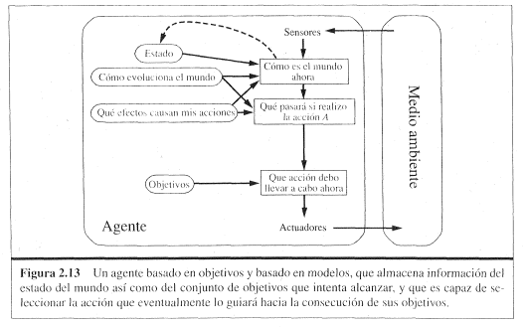 Un agente basado en objetivos y basado en modelos, que almacena información del estado del mundo así como del conjunto de objetivos que intenta alcanzar ,y que es capaz de seleccionar la acción que eventualmente lo guiara hacia la consecución de sus objetivos

B. Agente basado en Utilidad

Un agente basado en utilidad y basado en modelos. Utiliza un modelo del mundo, junto con una función de utilidad que calcula sus preferencias entre los estados del mundo. después selecciona la acción que le lleve a alcanzar la mayor utilidad esperada que se calcula haciendo la media de todos los estados resultantes posibles

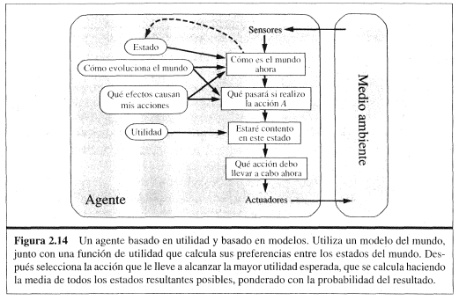*Arquitectura

C. Agente de reflejo Reactivo o Telereactivo

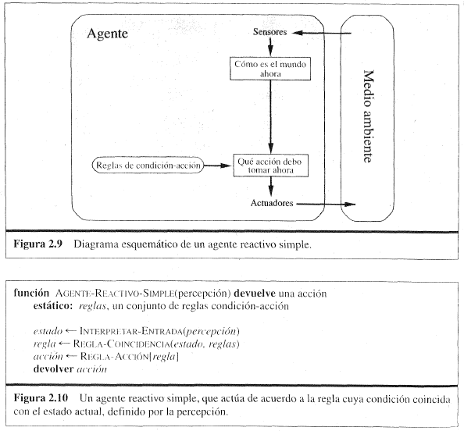

La

D. Agente con estado Interno

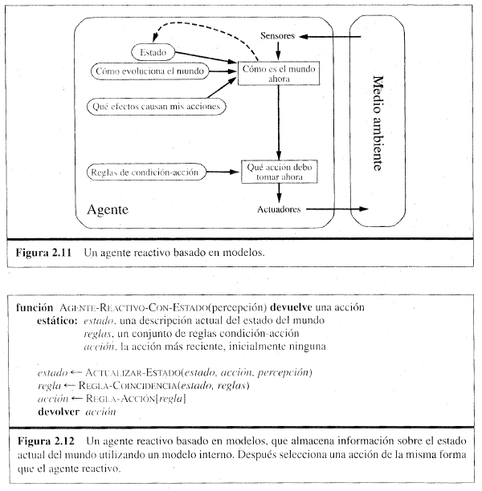

1. CONCLUSIONES

La arquitectura basada en agentes inteligentes demuestra ser un mecanismo válido para el desarrollo modularidad y flexibilidad de sistemas, facilitando el desarrollo en grupo.

Los mecanismos de adaptación facilitan los procesos de desarrollo y/o actividades.

REFERENCIAS

1. Https://sites.google.com/site/mayinteligenciartificial/estructura-de-los-agentes-inteligentes

1. https://issuu.com/ingenieriaarquitecturausat/docs/-alonso--cuaderno-de-apuntes-de-clase---inteligenc

1. http://www.exa.unicen.edu.ar/catedras/optia/public_html/2018%20Agentes%20inteligentes.pdf